Állatorvostudományi Egyetem
C-Reaktív Protein és a haemostasis (PTI, APTI) vizsgálata kutyák babesiosisában
Dr. Fekete Richárd
Témavezető: Dr. Vajdovich Péter
Állatorvostudományi Egyetem, Kórélettani és Onkológiai Tanszék
Budapest
2017
Rövidítések jegyzéke
AFP | akut fázis proteinek
ALB | albumin
ALT | alanin-amino transzferáz
APTI | aktívált parciális protrombin idő
ARDS | akut légzési distressz szindróma
CREA | kreatinin
CRP | C-reaktív protein
EO | eozinofil granulocita
FVS | fehérvérsejt
HGB | hemoglobin
HT | hematokrit
KARB | karbamid
LIP | lipáz
LY | limfocita
MAGVAS VVS | magvas vörösvérsejt
MCH | vörösvérsejt átlagos hemoglobin tartalma
MCHC | vörösvérsejt átlagos hemoglobin koncentrációja
MCV | vörösvérsejt átlagos térfogata
MODS | többszervi elégtelenség
MONO | monocita
NE | neutrofil granulocita
PTI | protrombin idő
SIRS | általános gyulladásos válaszreakció
STAB NE | neutrofil granulocita stab formája
THRC | trombocita
TI | trombin idő
TP | összfehérje
VVS | vörösvérsejt
Szakirodalmi áttekintés
A kutyák babesiosisa az elmúlt években Európában egyre gyakrabban előforduló kullancs által terjesztett megbetegedés. Azokon területeken, amelyek idáig mentesek voltak, ott megjelent, ahol már jelen volt a kórokozó, ott a fertőzött esetek száma növekedett (Matijatko et al., 2011). A babesiosis tünetei nagyon vegyesek lehetnek: az anaemiától a komplex szindrómákig, amelyek egy vagy több szervet érinthetnek. A betegség lefolyását több tényező határozza meg, ezek közül a legfontosabb a fertőzést okozó faj és a parasitaemia foka (Matijatko et al., 2011).
A babesiosist az apicomplexa törzsbe tartozó egysejtű paraziták okozzák, amelyeket méretük alapján nagy (5x2.5µm) és kis (2x1.5µm) csoportba sorolhatjuk. Ezt az 1. táblázatban (Matijatko et al., 2011) foglaltam össze. A Babesia canis-ról, vogeli-ről és rossi-ról sokáig azt gondolták, hogy a Babesia canis-nak három alfaja, amelyeknek hasonló a morfológiájuk, de előfordulásuk, vektorspecificitás és a kutyákban okozott tünetek terén különböznek, de később kiderült mindhárom külön faj. A természetben csak kullancsok terjesztik. A kórokozó és a vektora között igen erős a kapcsolat, azaz egy Babesia fajt általában csak egy kullancsfaj terjeszti, amiből következik, hogy elterjedtségét a vektorának jelenléte határozza meg. Európában és Magyarországon a Babesia canis a domináns (Matijatko et al., 2011).

1. táblázat
Babesia fajok és előfordulásuk (Matijatko et al., 2011)
Csoport | Faj | Előfordulása | Vektor
Nagy Babesia | Babesia canis | Európa, Ázsia | Dermacentor reticulatus
 | Babesia rossi | Afrika | Haemaphysalis leachii
 | Babesia vogeli | Afrika, Európa, Ázsia, Ausztrália, Észak- és Dél-Amerika | Rhipicephalus sanguineus
 | Babesia sp. (Coco) | Amerikai Egyesült Államok (USA) | ismeretlen
Kis Babesia | Babesia gibsoni | világszerte | Haemaphysalis sp., Rhipicephalus sp.
 | Babesia conradae | Kalifornia (USA) | Rhipicephalus sanguineus?
 | Babesia microti-like (Theileria annae) | Dél-Európa | Ixodes hexagonus?

A kórokozó által okozott tünetek alapján a betegséget két csoportba sorolhatjuk: szövődménymentes és szövődményes fertőzés.
A szövődménymentes babesiosisra elsősorban az anaemia, láz, bágyadtság, véres vizelet, anorexia, splenomegalia, hypotensio jellemző. Az anaemiához, a vörösvérsejt kimerüléshez és akár szöveti anoxiához (Lobetti, 1998) vezető folyamat komplex, aminek a legfőbb oka a parazita szaporodása, (autoimmun) hemolysis, erythrophagocytosis, erythoropoesis zavara (Jacobson, 2006). Néhány protozoon, így a Babesia fajok okozta fertőzésekben fontos szerepet játszik az oxidatív stressz és a lipid peroxidáció (Rezaei és Dalir-Naghadeh, 2006). A túlzott lipid peroxidáció a csökkent membrán potenciállal, a folyadékveszteséggel és az ionok permeábilitásának növekedésével veszélyezteti a biológiai membránok strukturális integritását (Gutteridge, 1995), ami végül membránrupturához és a sejttartalom kiürüléséhez vezet (Halliwell és Chirico, 1993). Sok parazita érzékeny az oxidatív stresszre. Ez a folyamat enzimeket inaktiválhat, lipid peroxidációt és nitrációt indíthat meg, ami szabadgyök felszabadulást indukálhat, és további membrán, nukleinsav és fehérje károsodáshoz (Müller et al. (2003) és végül a kórokozó pusztulásához vezethet (Rockett et al., 1991; Kiral et al., 2005). A paraziták is termelnek antioxidánsokat és egyéb vegyületeket, hogy neutralizálják az előbb említett folyamatokat. Ezek a redox proteinek esszenciálisak a túlélésükhöz (Crimi et al., 2006). Összefoglalva: az oxidatív stressz termékei optimális mennyiségben hozzájárulnak a paraziták elleni immunválaszhoz (Kiral et al., 2005; Visser et al., 1995), de túlzott mennyiségben viszont károsak lehetnek (Stich et al., 1998). Ezért az oxidáns és antioxidáns folyamatok egyensúlya határozza meg a babesiosis lefolyását, kimenetelét (Matijatko et al., 2011).
Kutyák babesiosisában az anaemia nem arányos a parasitaemiával (Furlanello et al., 2005; Maegraith et al., 1957; Jacobson et al., 1996). Több vizsgálat is megállapította, hogy az elpusztult vörösvérsejtek mennyisége sokkal nagyobb mértékű, mint a parasitaemia foka, ami arra enged következtetni , hogy nemcsak a fertőzött erythrocyták károsodnak (Murase és Maede, 1990). A parasitaemia foka és a klinikai megjelenés (tünetek) sem mutatnak egyértelmű korrelációt: előfordult, hogy az összes beteg parazitaemia szintje 1% alatt volt (Jacobson és Lobetti, 2005), máskor pedig a szint korrelált a tünetekkel (Böhm et al., 2006). Egy tanulmányban babesiosis okozta szeptikus sokkban elpusztult kutyákat vizsgáltak. Ezek között volt (3/10) 1% alatti parasitaemia szint is, ami arra utal, hogy az alacsony szint nem garantálja a kedvező kimenetelt, viszont a magas fertőzöttség rossz prognózist jelez (Matijatko et al., 2009). Egy kísérletes Babesia canis fertőzéses vizsgálat szerint az akut fázis reakciójának gyorsasága összefügg a megbetegedés fokával, bár a végére minden esetben beindult a reakció (Schetters et al., 2009). Egyes vizsgálatok szerint az AFP képződése babesiosisban emelkedik, és használható marker a betegség fokát és a kezelés hatásosságát illetően (Matijatko et al., 2007), de mások szerint, például Babesia rossi fertőzésekben a CRP koncentrációja nem volt prognosztikus (Köster et al., 2009). Általánosságban elmondható, hogy a súlyos fokú fertőzés korai gyulladásos választ idézhet elő, ami rendszert könnyen kibillentheti az egyensúlyából (Matijatko et al., 2011), azonban valószínűtlen, hogy ez az egyetlen oka a keringés összeomlásának, mert alacsony fokú parasitaemiánál is kialakulhat szeptikus sokk (Schetters et al., 2009; Matijatko et al., 2009; Böhm et al., 2006).
A szövődményes fertőzés esetén többféle gyulladásos mechanizmus alakulhat ki: SIRS, MODS, agyi babesiosis, rhabdomyolysis, akut veseelégtelenség, ARDS, akut májkárosodás és akut hasnyálmirigygyulladás (Matijatko et al., 2011; Welzl et al., 2001; Schetters et al., 2009; Matijatko et al., 2010; Matijatko et al., 2009). A SIRS és MODS pontos kritériumai vitatottak. Erre jó példa a májkárosodás vizsgálata, amit általában a májenzimek segítségével mérünk. Specifikusabb lenne a bilirubin meghatározása, de babesiosisban ez a hemolizis miatt problematikus. Egyes tanulmányokban ezért többen is felvetik, hogy érdemes lenne kialakítani a gyulladásos válaszok besorolásra egy egységes, megbízható pontozásos rendszert, hogy összehasonlíthatóak legyenek az esetek, függetlenül attól, hogy melyik ország, melyik klinikáján történt a fertőzés (Matijatko et al., 2011).
Az AFP stabilitásuk miatt ideális biomarkerek a gyulladások vizsgálatára, relatív könnyen mérhetőek, koncentrációjuk jól mutatja a károsodás mértékét (Köster, 2009). Az akut fázis válasz gyors, még a klinikai tünetek megjelenése előtti, de csak pár napig tart (Yamamoto et al., 1992; Yamamoto et al., 1993; Kjelgaard-Hansen et al., 2003). Az 1. ábrán összefoglalva láthatók gyulladás okozta folyamatok (Köster, 2009). A CRP legfontosabb funkciója felerősíteni komplementrendszert és a mononukleáris sejtek chemotaxisát a gyulladásos szövetekhez (Fujimoto et al., 2003). A CRP kutyáknál egyéb paraméterekkel együtt jól használható számos megbetegedésnél (tumorok, immunmediált folyamatok, gyulladások, fertőzések stb.), azok kezelésénél, monitorozásánál.

1. ábra
Az akut fázis válasz sematikus ábrája (Köster, 2009)

Egy vizsgálatban mesterségesen Babesia rossi-val fertőzőtt kutyák CRP értékeinek változását vizsgálták, de nem találtak összefüggést a koncentráció és a túlélés között, viszont megerősítést nyert, hogy a mortalitás legfőbb prognosztikus markere a vérglükóz koncentráció. A CRP is használható, azonban csak más paraméterekkel együtt (Köster, 2009). Egyéb Babesia fajok okozta fertőzésekben is szignifikánsan magasabb CRP koncentrációkat mértek (Matijatko et al., 2002; Ulutas et al., 2005), amelyek egyes esetekben még a klinkai tünetek előtt magasabbak voltak (Schetters et al., 2009).
A Babesiával fertőzött kutyák haemostasis eltérései igen nagy változatosságot mutattak: thrombocytopenia, elhúzódó PTI, APTI, TI, megváltozott fibrinogén koncentráció, fibrinolysis. Ennek okai az akut fázis válasz, endothel károsodás, hemolysis, és a fertőzött erythrocyták és az endothelsejtek interakciójában kereshetők (Ruiz de Gopegui et al., 2007). Szövődménymentes Babesia rossi fertőzéseknél a thrombocytopenia kivételével a haemostasis egyéb paramétereiben nem voltak jelentős eltérések, és a vérzékenyég tünetei sem jelentkeztek (Liebenberg et al., 2013).
A babesiosis különböző mértékű vörösvérsejt széteséssel jár, ami károsan befolyásolja a laboratóriumi mérések megbízhatóságát és pontosságát. A hemolízis során sérül a erythrocyták sejtmembránja és így hemoglobin és egyéb intracelluláris komponensek kerülnek ki a plazmába. A Babesia fertőzésen (in vivo) kívül egyéb in vitro folyamatok is vezethetnek a vörösvérsejtek széteséséhez: ilyen a vérminta elhúzódó tárolása a szérumszeparáció előtt, kis lumenű tű használata vérvételhez, mintavételt követően erősen felrázott vérvételi cső stb. A hemolízisből származó interferencia alapvető oka a hemoglobin és más intracelluláris alkotóelemek kijutása a sérült vörösvérsejtekből, melynek következményeként fals mértékben megemelkedhet bizonyos analitikumok szintje, vagy akár dilúciós hatás is érvényesülhet. A plazmában megemelkedett hemoglobin szint optikai interferenciát okoz, de rajta kívül az erythrocyták egyéb komponenseket is tartalmaznak, melyek közül több is interakcióba kerülhet a mérések során használt reagensekkel. Egy in vitro tanulmányban úgy találták, hogy a hemolízis szignifikánsan emeli a mért CRP értékeket, azonban ezek nem tűnnek jelentős tényezőnek a klinikai interpretációban. (Martínez-Subiela és Cerón, 2005).

Anyag és módszer
A vizsgálat során a rendelőnkben (Kutyabaj & Macskajaj Állatorvosi Rendelő, Érd) Babesia canis-szal természetes módon fertőzött kutyákat tanulmányoztunk (n=10). Mindegyik a babesiosis a jellegzetes klinikai tüneteit (láz, levertség, véres vizelet, anaemia) mutatta, és a kórelőzményben a kullancs jelenléte is szerepelt (2. táblázat).

2. táblázat
A vizsgálatban résztvevő babesiosisban megbetegedett kutyák adatai
Fajta | Ivar | Kor (év)
am. staffordshire terrier | szuka | 1
amerikai bulldog | szuka | 4
cane corso | kan | 2
golden retriver | kan | 2
golden retriver | kan | 4
keverék | kan | 4
kutya | kan | 1
német juhász | kan | 10
német juhász kev. | kan | 10
orosz medveölő | kan | 1

A kórokozó jelenlétét vérkenet alapján igazoltuk (Reag-Quick Panoptic; Reagens Kft.), majd a betegek véréből az Állatorvostudományi Egyetem Kórélettani és Onkológiai Tanszékén további vizsgálatokat végeztünk. A hematológai elemzést Siemens ADVIA 120 automatával végeztünk. A véralvadási paraméterek közül az aktívált parciális protrombin időt (APTI) (Reagens Kft.) és a protrombin időt (PTI) (Diagon Kft.) KC-4 koagulométerrel (Amelung), a klinkai kémiai vizsgálatok közül pedig az alanin-amino transzferázt (ALT) (Diagnosticum zRt.), lipázt (LIP) (Diagon Kft.), karbamidot (KARB) (Diagnosticum zRt.), kreatinint (CREA) (Dialab Kft.), albumint (ALB) (Diagnosticum zRt.), összfehérjét (TP) (Dialab Kft.) és a C-reaktív proteint (CRP) (DiaSystem Scandinavia AB) Olympus AU400 automatával (Beckman Coulter, Inc.) mértük.
A vérvétel (0. nap) után a kutyákat egyforma kezelési protokoll (3. táblázat) szerint láttuk el, majd 7 és 14 nap elteltével (7. és 14. nap) újabb mintákat vettünk tőlük, amelyeket az előzőekben említett módszerekkel újra megvizsgáltunk. A kezelési protokollt a szakirodalomban található terápiás sémák (Kahn és Line, 2005; Máthé et al., 2006) és két évtizedes tapasztalataink alapján állítottuk össze.

3. táblázat
A vizsgált kutyák kezelési protokollja
0. nap | 1. nap | 2. nap
inf. Ringer  60-70 ml/kg iv. | inf. Ringer  60-70 ml/kg iv. | inf. Ringer  60-70 ml/kg iv.
enrofloxacin  5 mg/kg sc. | enrofloxacin  5 mg/kg sc. | enrofloxacin  5 mg/kg sc.
imidokarb-dipropionát  6.6 mg/kg sc. |  | imidokarb-dipropionát  6.6 mg/kg sc.
metamizol-natrium
20 mg/kg iv.
dexametazon
0.1 mg/kg iv.

Eredmények
A vizsgálatok eredményei, és azoknak statisztikai eloszlása, átlaga a 4. táblázatban és a 2-7. ábrákon található dobozdiagramokon láthatók. A három különböző időpontban vett vérmintákban mért paraméterek szignifikancia szintjét páros t-próbával analizáltuk Microsoft Excel 2013-as programmal. A grafikonokon a szignifikancia szintet csak ott jelöltem, ahol a csoportok közötti eltérés szignifikáns (p≤0.05). A ♦-jel az átlagértékeket mutatja.
A kiinduló CRP átlagérték kiugróan magas, a referenciát (<12,5 mg/l) többszörösen meghaladja, ami aztán a 7. és 14. napra jelentősen szignifikánsan csökken (90-94%-kal), a normál tartományban (55-75 és 25-45 g/l) lévő TP és ALB pedig enyhén szignifikánsan emelkedik (17-22 és 4-14%-kal) (2. ábra).
4. táblázat
A vizsgálatok eredményei összesítve (átlagok, szignifikancia szintek)
Csak a szignifikáns értékek lettek jelölve. n.s.= p>0.05
Vizsgált | Referencia | Vérvétel időpontja |  |  | Páros t-próba / Szignifikancia szint (p-érték)
paraméterek | értékek | 0. nap | 7. nap | 14. nap | 0. és 7. nap | 7. és 14. nap | 0. és 14. nap
CRP (mg/l) | <12,5 | 112,13 | 11,55 | 6,17 | <0,001 | n.s. | <0,001
TP (g/l) | 55-75 | 55,89 | 65,53 | 68,16 | 0,016 | n.s. | 0,018
ALB (g/l) | 25-45 | 27,64 | 28,74 | 31,59 | n.s. | 0,007 | 0,048
THRC (G/l) | 200-800 | 36,60 | 239,10 | 241,40 | <0,001 | n.s. | 0,001
APTI (sec) | 15-45 | 19,38 | 19,52 | 23,19 | n.s. | n.s. | n.s.
PTI (sec) | <15 | 8,36 | 8,35 | 9,17 | n.s. | 0,006 | n.s.
HT (%) | 38-55 | 39,10 | 44,70 | 49,00 | n.s. | 0,021 | 0,013
VVS (T/l) | 5,5-8,5 | 5,49 | 6,28 | 7,05 | n.s. | 0,001 | 0,004
FVS (G/l) | 6-12 | 6,95 | 13,70 | 9,74 | 0,001 | 0,019 | 0,006
MCH (pg) | 20-25 | 22,68 | 22,70 | 22,57 | n.s. | n.s. | n.s.
MCV (fl) | 60-80 | 73,70 | 71,50 | 70,00 | n.s. | n.s. | n.s.
MCHC (g/l) | 300-360 | 317,30 | 319,50 | 323,00 | n.s. | n.s. | n.s.
HGB (g/l) | 120-180 | 124,30 | 142,50 | 158,60 | n.s. | 0,002 | 0,005
NE (%) | 60-80 | 69,10 | 65,00 | 60,60 | n.s. | n.s. | n.s.
STAB NE (%) | 0-5 | 1,70 | 1,20 | 0,20 | n.s. | n.s. | n.s.
EO (%) | 2-6 | 0,20 | 3,10 | 3,70 | 0,002 | n.s. | 0,030
LY (%) | 30-40 | 23,50 | 28,10 | 34,10 | n.s. | 0,018 | 0,002
MONO (%) | 2-4 | 5,40 | 2,30 | 1,30 | n.s. | n.s. | 0,047
MAGVAS VVS (%) |  | 0,10 | 0,30 | 0,10 | n.s. | n.s. | n.s.
NE (G/l) | 3,6-11,5 | 4,43 | 9,02 | 5,91 | 0,001 | 0,025 | 0,028
STAB NE (G/l) | 0-0,3 | 0,20 | 0,11 | 0,01 | n.s. | n.s. | n.s.
EO (G/l) | 0,01-1,25 | 0,02 | 0,44 | 0,32 | 0,002 | n.s. | 0,016
LY (G/l) | 1-4,8 | 1,84 | 3,79 | 3,37 | 0,004 | n.s. | 0,002
MONO (G/l) | 0,15-1,35 | 0,44 | 0,30 | 0,13 | n.s. | n.s. | n.s.
MAGVAS VVS (G/l) |  | 0,01 | 0,04 | 0,02 | n.s. | n.s. | n.s.
ALT (U/l) | <40 | 68,40 | 46,40 | 33,50 | n.s. | 0,021 | n.s.
KARB (mmol/l) | 4-9 | 8,87 | 6,44 | 5,69 | n.s. | n.s. | n.s.
CREA (µmol/l) | 40-140 | 104,20 | 104,20 | 113,40 | n.s. | n.s. | n.s.
LIP (U/l) | <300 | 129,26 | 53,04 | 46,44 | n.s. | n.s. | 0,049
2. ábra
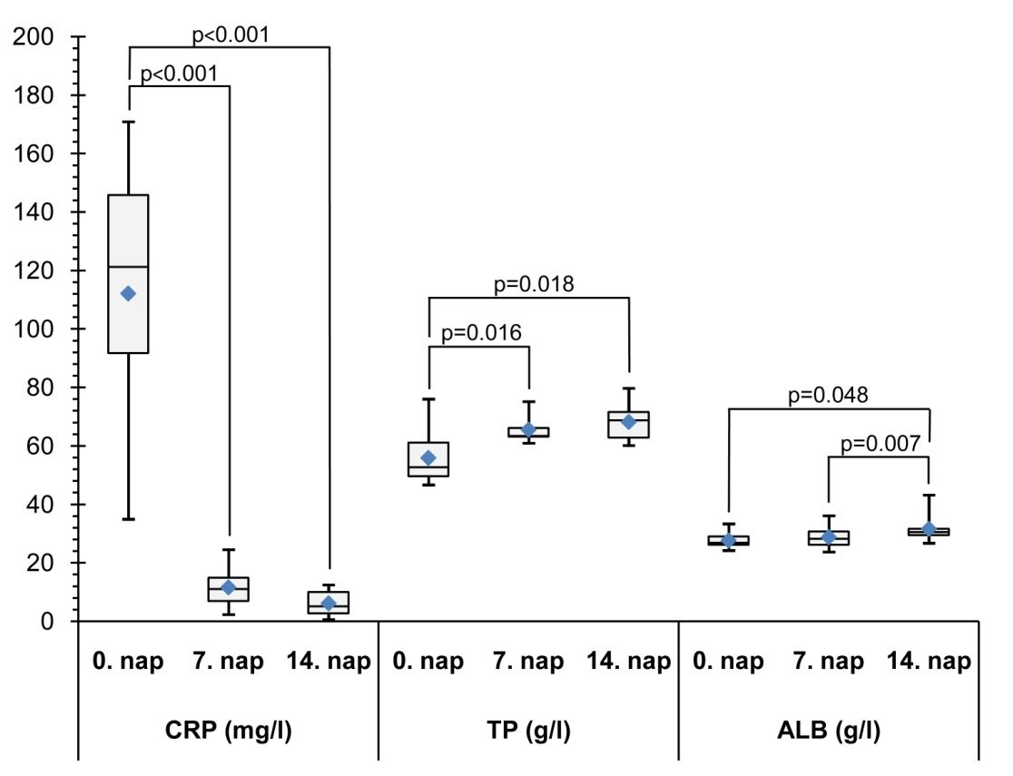
CRP, TP, ALB vizsgálata

A véralvadási paraméterek közül vizsgált APTI és PTI átlagértékének enyhe emelkedését (10-20%-os) tapasztaltuk (APTI 15-45, PTI <15 sec), azonban itt szignifikáns eltérést nem találtunk. A THRC-szám a kezdeti (0. nap), referencia tartomány (200-800 G/l) alatt mért értékei a 7. és 14. napra jelentősen megemelkedtek. Az átlagérték egy hét alatt hatszorosára történő szignifikáns növekedése figyelhető meg (3. ábra).

3. ábra
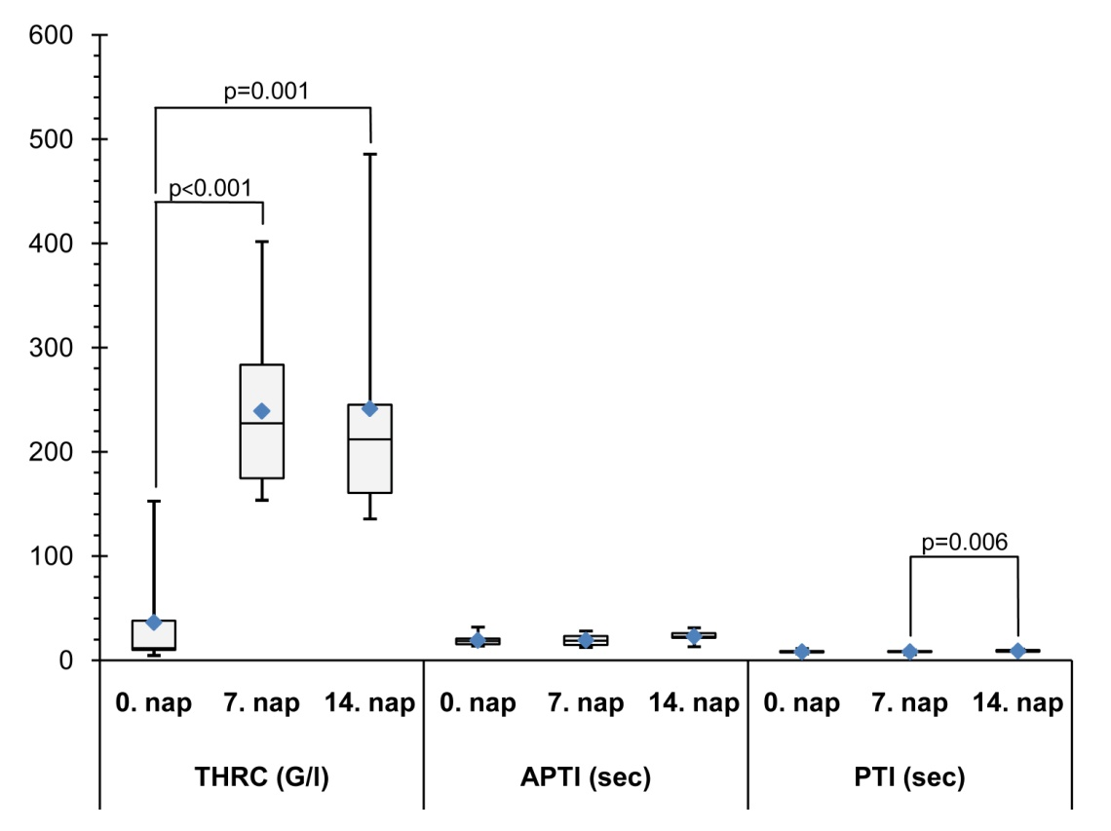
A véralvadás főbb paramétereinek (THRC, APTI, PTI) alakulása

A hematológiai vizsgálatok során (4-6. ábra) a paraméterek egy része (MCH, MCV, MCHC, STAB NE, MONO, MAGVAS VVS) szignifikáns eltérést nem mutatott, ezek értékeinek többsége (94%) nem változott, normál tartományban maradt. Hasonlóan a referencia tartományban mozogtak – bár az első napon vizsgáltak inkább annak alsó határán – a HT-értékek (38-55%), a HGB-koncentrációk (120-180 g/l) és a VVS-számok (5.5-8.5 T/l) is. Ezeknek paramétereknek a kismértékű (15-25%-os), de szignifikáns emelkedése is látható volt (4. ábra). A FVS-számnál a második mintavételi időpontban jelentős szignifikáns emelkedést (97%-os), majd harmadikban enyhébb csökkenést (29%-os) tapasztaltunk. Az értékek kicsit több, mint a fele (57%) a normál tartományban maradt (6-12 G/l), a másik része pedig kisebb mértékű eltérést mutatott (5-6. ábra). A FVS-szám változásához hasonlóan megfigyelhető a NE-, LY- és EO-számok átlagértékeinek emelkedése (7. nap), majd csökkenése (14. nap). Az értékek többsége (85%) ebben az esetben is a referencia tartományban maradt (NE 3.6-11.5 , LY 1-4.8 , EO 0.01-1.25 G/l) (6. ábra).
4. ábra
Hematológiai vizsgálatok I.
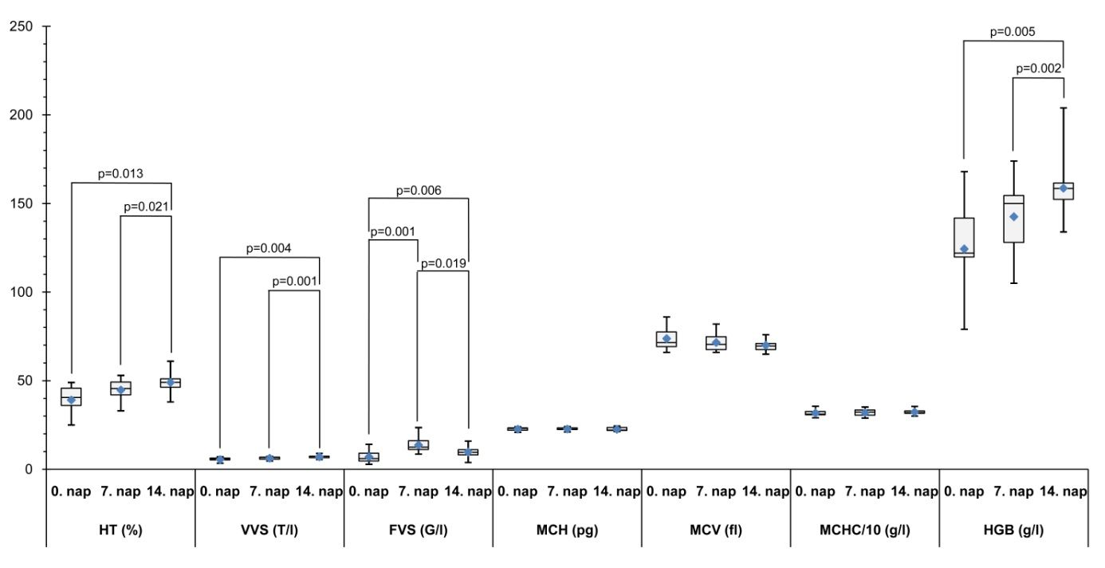
(HT, VVS, FVS, MCH, MCV, MCHC, HGB)
5. ábra
Hematológiai vizsgálatok II.
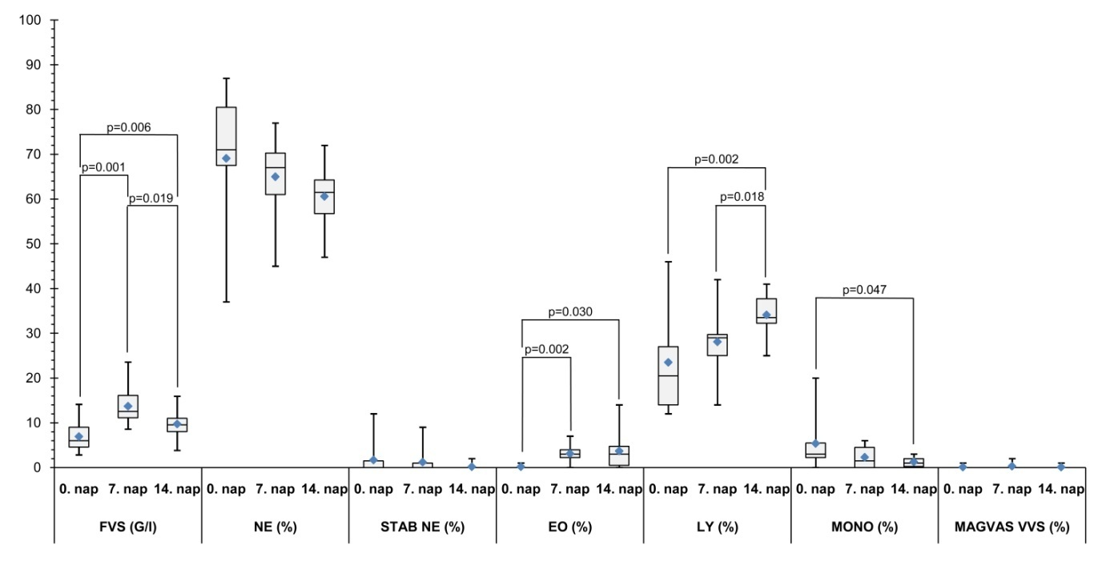
(FVS, NE, STAB NE, EO, LY, MONO, MAGVAS VVS - relatív%)
6. ábra
Hematológiai vizsgálatok III.
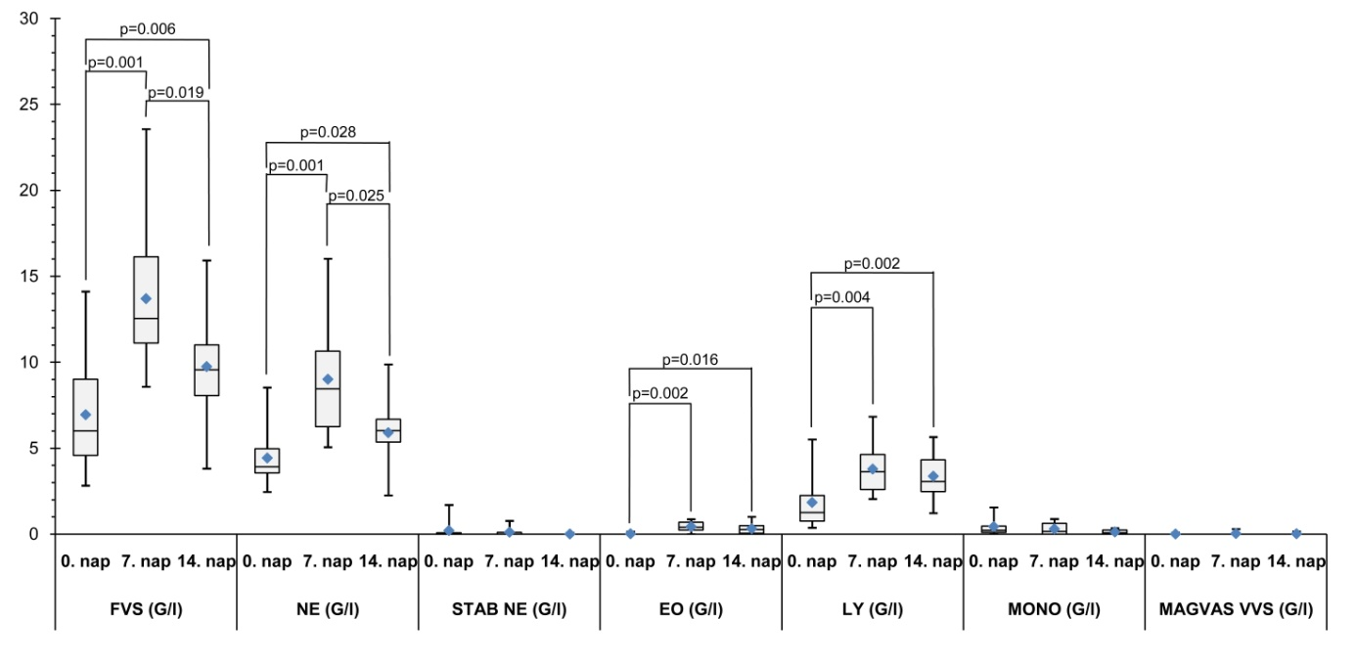
(FVS, NE, STAB NE, EO, LY, MONO, MAGVAS VVS - abszolút szám)
A klinkai kémiai vizsgálatok során mért négy paraméter (ALT, KARB, CREA, LIP) eredményei szignifikáns eltérést nem mutattak, kivéve az ALT- és a LIP-értékek csökkenését, ahol enyhe, de szignifikáns eltérés figyelhető meg. A mért értékek jelentős része (87%) normál tartományban maradt (ALT <40 U/l, KARB 4-9 mmol/l, CREA 40-140 µmol/l, LIP <300 U/l) (7. ábra).

7. ábra
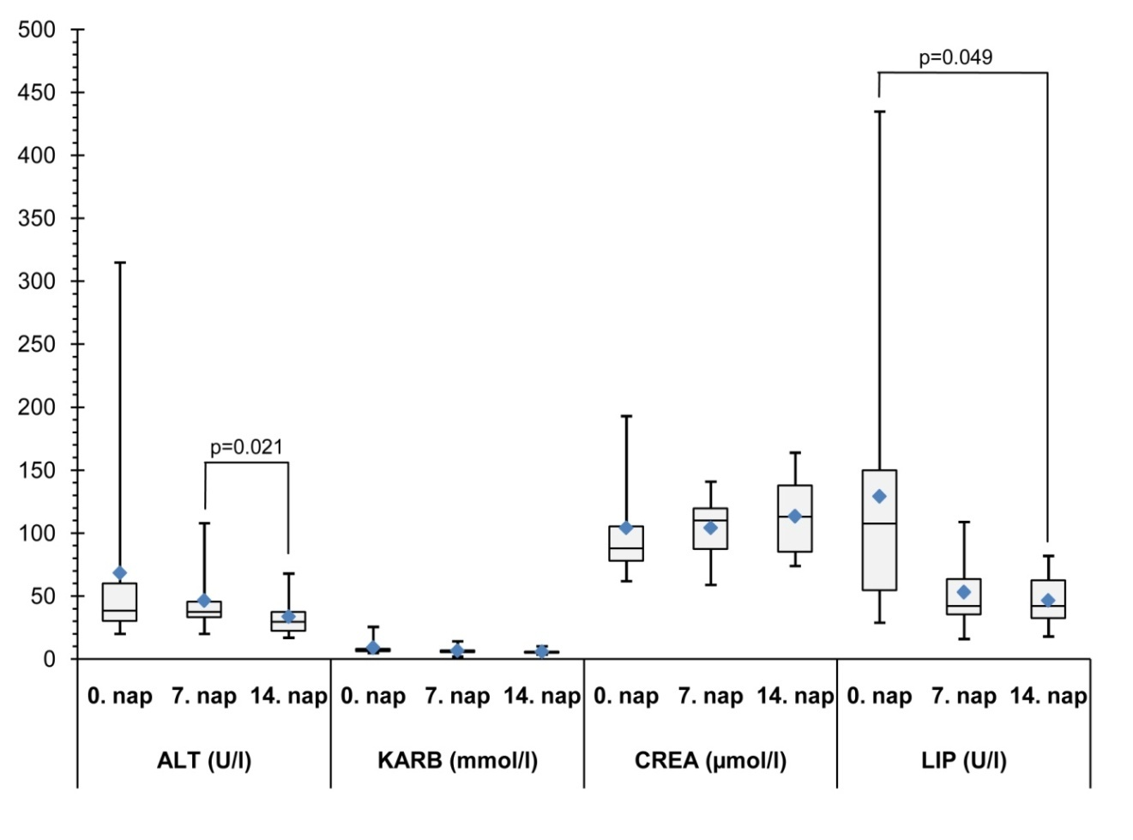
Klinikai kémiai vizsgálatok
(ALT, KARB, CREA, LIP)

Megbeszélés
A vizsgálat eredményeiben jó láthatók a szövődménymentes Babesia-fertőzés okozta hematológiai eltérések. A kezdeti nagyon magas CRP szint, alacsony HT-érték, HGB-koncentráció, VVS- és THRC-szám, amelyek a 14. napra visszaálltak az élettani tartományba. A parazita által okozott – már jól ismert – anaemia és thrombocytopenia más tanulmányokban is említésre került (Matijatko et al., 2007; Furlanello et al., 2005; Gopegui et al., 2007). A kutyák babesiosisában a CRP koncentráció változását több kísérletben is vizsgálták (Babesia rossi: Köster et al., 2009; Babesia gibsoni: Brown et al., 2015), de kifejezetten a Babesia canis fertőzött betegek imidokarb-dipropionát kezelés utáni CRP értékek nyomonkövetésével egy tanulmány foglalkozott (Matijatko et al., 2007). Bár ez utóbbi vizsgálatban csak egy hétig mérték a CRP szintet, eredményeikben – hasonlóan a saját kísérletünkhöz – jól megfigyelhető volt a kiugróan magas CRP értékek látványos csökkenése.
Hasonlóan jellegzetes a FVS-ek (és alakjainak) számbeli eltérése a betegség lefolyása során. A babesiosis heveny szakaszán (0. nap) leukopenia, neutropenia, lymphopenia, majd pár nappal később (7. nap) leukocytosis, neutrophilia, lymphocytosis (vérkép balra tolódása) figyelhető meg, és később (14. nap) ezek a paraméterek is visszaálltak a normál szintre. Hasonló eredményeket tapasztaltak más vizsgálatokban is (Brown et al., 2015; Gopegui et al., 2007; Furlanello et al., 2005), bár az utóbbi kettőben kezdeti leukocytosist (13% és 4.3%) is leírtak.
A véralvadási vizsgálatok során mért APTI-t és PTI-t úgy tűnik a szövődménymentes babesiosis nem befolyásolja. A vizsgálat klinikai kémiai paraméterek többsége is referencia tartományban maradt, ami valószínűleg az időben elkezdett kezelésnek köszönhető, de itt is megfigyelhető egy kismértékű csökkenés. Más a Babesia fajok a hemostasisra gyakorolt hatását vizsgáló tanulmányban megnyúlt PTI-t és APTI-t is mértek (Gopegui et al., 2007: 20% PTI&APTI; Furlanello et al., 2005: 9% PTI, 73% APTI).
Összefoglalva: a tanulmány során mért paraméterek jól mutatták, illetve prognosztizálták a fertőzés súlyosságát, lefolyását. Érdemes lenne nagyobb eset- és mintaszámmal folytatni a vizsgálatokat, bevonni szövődményes betegeket is, valamint a hemoglobin és az egyéb komponensek által okozott optikai interferenciát és a reagensekkel létrejövő interakciókat tovább vizsgálni, hogy pontosabb eredményekhez juthassunk, és még jobban megismerhessük a Babesia fertőzés során kialakuló kórélettani folyamatokat.

Köszönetnyilvánítás
Szeretnék köszönetet mondani a munkám folyamán nyújtott szakmai és emberi segítségért témavezetőmnek, Dr. Vajdovich Péternek (Állatorvostudományi Egyetem, Kórélettani és Onkológiai Tanszék) és állatorvos kollégámnak, Dr. Szegedi Lászlónak (Dr. Szegedi Állatorvosi Rendelő, Érd) az esetek, minták gyűjtésében nyújtott segítségért.

Összefoglaló
​A kutyák babesiosisa Európában az elmúlt évtizedben elterjedtsége miatt évről-évre egyre nagyobb jelentőséggel bír. Lefolyása és a tünetek alapján a betegséget két csoportba sorolhatjuk: szövődménymentes és szövődményes fertőzés. Vizsgálat során Babesia canis-szal természetes fertőzött, a betegség jellegzetes klinikai tüneteit mutató kutyákat tanulmányoztunk (n=10). A három alkalommal (0., 7. és 14. napon) vett vérmintából C-reaktív proteint (CRP) szintet mértük, valamint véralvadási, hematológiai és klinikai kémiai vizsgálatokat végeztünk, miközben párhuzamosan a betegek kezelését is elkezdtük. Amíg a CRP értékeinél és a trombocitaszámban megfigyelhető volt szignifikáns eltérés, addig a többi vizsgált véralvadási paraméternél (APTI, PTI) nem. Hasonlóan nem mutatott szignifikanciát hematológiai vizsgálatok egy része, valamint a mért klinikai kémiai paraméterek (ALT, KARB, CREA, LIP) sem. A többi, szignifikáns paraméter (vörösvérsejtszám, hematokrit-érték, hemoglobin-koncentráció, neutrofil-, eozinofil- granulocita-, limfocita-szám), a CRP szinttel és a trombocitaszámmal együtt jól mutatta a kórokozó által okozott vérképi elváltozásokat.

Summary
In recent decades, babesiosis in dogs is every years more and more relevant parasitological disease in Europe. Based on the symptoms and course of the disease can be clinically classified into two types: uncomplicated and complicated form. In the study we examined Babesia canis naturally infected dogs with typical clinical symptoms (n=10). We've taken three times blood samples (days 0, 7 and 14), and measured C-reactive protein (CRP) levels as well as hemostasis, hematology and clinical chemistry tests, while we started the therapy of patients. Values ​​of CRP and platelet count were statistically significant, but other coagulation parameters (APTI, PTI) weren’t observed significant changes. Similarly weren't a significant a part of hematological tests as well as a part of clinical chemistry parameters (ALT, KARB, CREA, LIP) either. Other parameters were statistically significant (red blood cell count, hematocrit, hemoglobin, neutrophils, eosinophils, lymphocytes count), and with CRP level and platelet count can demonstrate the babesiosis caused hematological changes.

Irodalomjegyzék
- Böhm, M., Thompson, P. N., Schoeman, J. P., 2006: Capillary and venous Babesia canis rossi parasitemias and circulatory compromise. Vet. Parasitol., 141. p. 18-29.
- Brown, A. L., Shiel, R. E., Irwin, P. J., 2015: Clinical, haematological, cytokine and acute phase protein changes during experimental Babesia gibsoni infection of beagle puppies. Exp. Parasitol. 157. p. 185-196.
- Crimi, E., Sica, V., Slutsky, A. S., Zhang, H., Williams-Ignarro, S., Ignarro, L. J., Napoli, C., 2006: Role of oxidative stress in experimental sepsis and multisystem organ dysfunction. Free Radic. Res., 40. p. 665-672.
- Fujimoto, T., Sato, Y., Sasaki, N., Teshima, R., Hanaoka, K., Kitani, S., 2003: The canine mast cell activation via CRP. Biochem. Biophys. Res. Commun., 301. p. 212-217.
- Furlanello, T., Fiorio, F., Caldin, M., Lubas, G., Solano-Gallego, L., 2005: Clinicopathological findings in naturally occurring cases of babesiosis caused by large form Babesia from dogs of northeastern Italy. Vet. Parasitol., 134. p. 77-85.
- Gopegui, R. R., Penalba, B., Goicoa, A., Espada, Y., Fidalgo, L. E., Espino, L., 2007: Clinico-pathological findings and coagulation disorders in 45 cases of canine babesiosis in Spain. The Vet. J. 174. p. 129-132.
- Gutteridge, J. M. C., 1995: Lipid peroxidation and antioxidants asbiomarkers of tissue damage. Clin. Chem., 41. p. 1819-1828.
- Halliwell, B., Chirico, S., 1993: Lipid peroxidation: its mechanism, measurement and significance. Am. J. Clin. Nutr., 57. p. 715-725.
- Jacobson, L. S., 2006: The South-African form of severe and complicated canine babesiosis: clinical advances 1994-2004. Vet. Parasitol., 138. p. 126-139.
- Jacobson, L. S., Lobetti, R. G., 2005: Glucose, lactate and pyruvate concentrations in dogs with babesiosis. Am. J. Vet. Res., 66. p. 244-250.
- Jacobson, L. S., Reyers, F., Berry, W. L., Viljoen, E., 1996: Changes in haematocrit after treatment of uncomplicated canine babesiosis: a comparison between diminazene and trypan blue, and an evaluation of the infulence of parasitaemia. J. S. Afr. Vet. Assoc., 67. p. 77-82.
- Kahn, C. M., Line, S. (Eds.), 2005: The Merck Veterinary Manual. 9th ed. New Jersey, Merck& Co. p. 20-23.
- Kiral, F., Karagenc, T., Pasa, S., Yanisey, C., Seyrek, K., 2005: Dogs with Hepatozoon canis respond to the oxidative stress by increased production of glutathione and nitric oxide. Vet. Parasitol., 131. p. 15-21.
- Kjelgaard-Hansen, M., Jensen, A.L., Kristensen, A.T., 2003: Evaluation of a commercially available human C-reactive protein (CRP) turbidometric immunoassay for determination of canine serum CRP concentration. Vet. Clin. Pathol., 32. p. 81-87.
- Köster, L. S., 2009: C-Reactive protein in canine babesiosis caused by Babesia rossi and its association with outcome. Faculty of Veterinary Science, University of Pretoria., p. 1-15.
- Köster, L. S., Van Schoora, M., Goddarda, A., Thompsonb, P. N., Matjilac, P. T., Kjelgaard-Hansen, M., 2009: C-Reactive protein in canine babesiosis caused by Babesia rossi and its association with outcome. J. S. Afr. Vet. Assoc., 80. p. 87-91.
- Liebenberg, C., Goddard, A., Wiinberg, B., Kjelgaard-Hansen, M., van der Merwe, L. L., Thompson, P. N., Matjila, P. T., Schoeman J. P., 2013: Hemostatic Abnormalities in Uncomplicated Babesiosis (Babesia rossi) in Dogs. J. Vet. Intern. Med., 27. p. 150-156.
- Lobetti, R. G.,1998: Canine babesiosis. Comp. Cont. Educ. Pract.Vet., 20. p. 418-431.
- Maegraith, B., Gilles, H. M., Devakul, K., 1957: Pathological processes in Babesia canis infections. Z. Tropenmed. Parasit., 8. p. 485-514.
- Martínez-Subiela, S., Cerón, J. J., 2005: Effects of hemolysis, lipemia, hyperbilirrubinemia, and anticoagulants in canine C-reactive protein, serum amyloid A, and ceruloplasmin assays. Can. Vet. J., 46. p. 625-629.
- Máthé, Á., Vörös, K., Németh, T., Biksi, I., Hetyey, Cs., Manczur, F., Tekes, L., 2006: Clinicopathological changes and effect of imidocarb therapy in dogs experimentally infected with Babesia canis. Acta Vet. Hung., 54. p. 19-33.
- Matijatko, V., Kis, I., Torti, M., Brkljacic, M., Baric Rafaj, R., Zvorc, Z., Mrljak V., 2010: Systemic inflammatory response syndrome and multiple organ dysfunction syndrome in canine babesiosis. Vet. Arh., 80. p. 611-626.
- Matijatko, V., Kis, I., Torti, M., Brkljacic, M., Kucer, N., Rafaj, R. B., Grden, D., Zivicnjak, T., Mrljak, V., 2009: Septic shock in canine babesiosis. Vet. Parasitol., 162. p. 263-270.
- Matijatko, V., Kucer, N., Baric-Rafaj, R., Forsek, J., Kis, I., Protocnjak, G., 2002: CRP concentration in dogs with uncomplicated and complicated babesiosis. In: Proceedings of the Third European Colloquium on Food safety and Acute Phase Proteins, Doorn.
- Matijatko, V., Mrljak, V., Kis, I., Kucer, N., Forsek, J., Zivicnjak, T., Romic, Z., Simec, Z., Ceron, J. J., 2007: Evidence of an acute phase response in dogs naturally infected with Babesia canis. Vet. Parasitol., 31. p. 242-250.
- Matijatko, V., Torti, M., Schetters, T. P., 2011: Canine babesiosis in Europe: how many diseases? Trends in Parasitology, 28.3. p. 99-105. DOI: 10.1016/j.pt.2011.11.003
- Murase, T., Maede, Y., 1990: Increased erythrophagocytic activity of macrophages in dogs with Babesia gibsoni infection. Jpn. J. Vet. Sci., 52. p. 321-327.
- Müller, S., Liebau, E., Walter, R. D., Krauth-Siegel, R. L., 2003: Thiol-based redox metabolism of protozoan parasites. Trends Parasitol., 19. p. 320-328.
- Rezaei, S. A., Dalir-Naghadeh, B., 2006: Evaluation of antioxidant status and oxidative stress in cattle naturally infected with Theileria annulata. Vet. Parasitol., 142. p. 179-186.
- Rockett, K. A., Awburn, M. M., Cowden, W. B., Clark, I. A., 1991: Killing of Plasmodium falciparum in vitro by nitric oxide derivatives. Infect. Immun., 59. p. 3280-3283.
- Ruiz de Gopegui, R., Penalba, B., Goicoa, A., Espada, Y., Fidalgo, L. E., Espino, L., 2007: Clinico-pathological findings and coagulation disorders in 45 cases of canine babesiosis in Spain. The Veterinary Journal, 174. p. 129-132.
- Schetters, T. P. M., Kleuskens, J. A. G. M., Van De Crommert, J., De Leeuw, P. W. J., Finizio, A-L., Gorenflot, A., 2009: Systemic inflammatory responses in dogs experimentally infected with Babesia canis: a haematological study. Vet. Parasitol., 169. p. 7-15.
- Stich, R. W., Shoda, L. K. M., Dreewes, M., Adler, B., Jungi, W. T., Brown, W. C., 1998: Stimulation of nitric oxide production in macrophages by Babesia bovis. Infect. Immun., 66. p. 4130-4136.
- Ulutas, B., Bayramli, G., Ulutas, P.A., Karagenc, T., 2005: Serum concentration of some acute phase proteins in naturally occurring canine babesiosis: a preliminary study. Vet. Clin. Pathol., 34. p. 144-147.
- Visser, A. E., Abraham, A., Sakyi, L. J., Brown, C. G., Preston, P. M., 1995: Nitric oxide inhibits establishment of macroschizont-infected cell lines and is produced by macrophages of calves undergoing bovine tropical theileriosis or East Coast fever. Par. Immunol., 17. p. 91-102.
- Welzl, C., Leisewitz, A. L., Jacobson, L. S., Vaughan-Scott, T., Myburgh, E., 2001: Systemic inflammatory response syndrome and multiple-organ damage/dysfunction in complicated canine babesiosis. J. S. Afr. Vet. Assoc., 72. p. 158-162.
- Yamamoto, S., Shida, T., Miyaji, S., Santsuka, H., Fujise, H., Mukawa, K., Furukawa, E., Nagae, T., Naiki, M., 1993: Changes in serum C-reactive protein levels in dogs with various disorders and surgical traumas. Vet. Res. Commun., 17. p. 85-93.
- Yamamoto, S., Tagata, K., Nagahata, H., Ishikawa, Y., Morimatsu, M., Naiki, M., 1992: Isolation of canine C-reactive protein and characterization of its properties. Vet. Immunol. Immunopathol., 30.4. p. 329-339.

